**Тема: В мире спорта.(викторина, ребусы, тест)**

Цель: -организация летнего досуга учащихся.

Задачи:

- привлечение обучающихся к занятиям различными видами спорта;

-развивать наблюдательность, внимательность, мышление, проявление творческих способностей;

- воспитание любви к спорту и здоровому образу жизни.

**Ход мероприятия.**

Чтобы громче пелись песни,

Жить, чтоб было интересней,

Нужно сильным быть, здоровым!

Эти истины не новы.

- А что значит быть здоровым? Как вы это понимаете?

-Что же делать, чтобы быть здоровым?

**I.Выберите правильный ответ.**1. Спортсмен, который ходит сидя.  
а) Шахматист; б) ходок; в) лыжник.  
2. Спортивный переходящий приз.  
а) Грамота; б) кубок; в) медаль.  
3. В каком виде спорта самый высокий старт?  
а) Парашютном; б) плаванье; в) прыжки с трамплина.  
4. В каком виде спорта спортсмены наносят друг другу уколы?  
а) Фехтование; б) бокс; в) хоккей.  
5. Без чего судья не может выйти на поле?  
а) Перчатки; б) флажок; в) свисток.  
6. Обувь футболиста.  
а) Кеды; б) бутсы; в) коньки.  
7. Что стремится установить спортсмен?  
а) Планку; б) рекорд; в) время.  
8. Как называется шест с лопастью для гребли?  
а) Палка; б) бита; в) весло.  
9. Спортивная игра, цель которой - забросить мяч в корзину?  
а) Баскетбол; б) волейбол; в) футбол.  
10. Боксерский корт.  
а) Стадион; б) ринг; в) поле.  
**II. Подчеркните инвентарь, который использует биатлонист?**1.Лыжи 2.Винтовка 3.Коньки 4.Сноуборд 5.Палки 6.Шайба 7.Клюшка  
**III. Подчеркните инвентарь, который использует футболист?**1.Мяч 2.Седло 3.Бита 4.Ворота 5.Перчатки 6.Ракетка 7.Копье  
**IV. Выберите летние виды спорта и поставьте около них значок «V».**

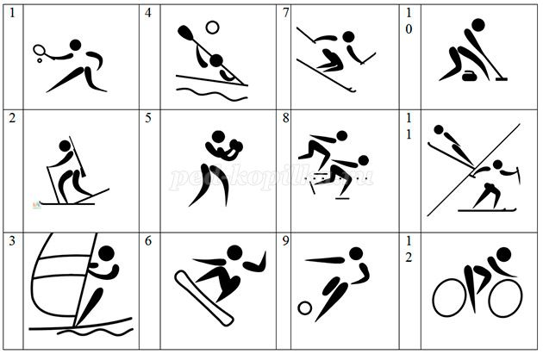

**V. Соедините правильные пары предметов стрелками**

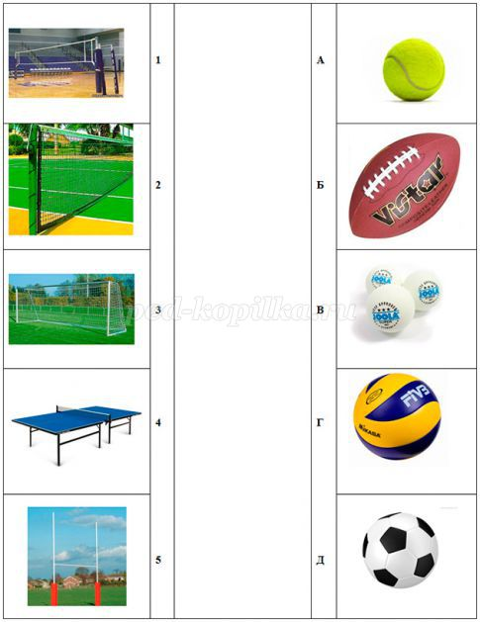

**VI. Найдите правильные пары, соединяя рисунки и названия физических качеств человека стрелками**

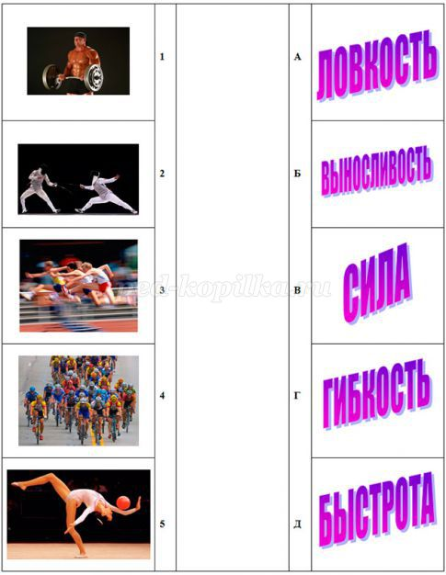

**VII. Отметьте пять видов спорта связанные с водой.**1.Фехтование 2.Водное поло 3.Теннис 4.Конный спорт 5.Футбол 6.Гимнастика  
7.Борьба 8.Гребля 9.Плаванье 10.Лёгкая атлетика 11.Синхронное плаванье  
12.Тяжелая атлетика 13.Прыжки в воду  
**VIII. Для каких видов спорта нужен лёд? Отметьте их.**1.Хоккей 2. Сноубординг 3.Фигурное катание 4.Биатлон 5.Лыжные гонки   
6.Скелетон 7.Горные лыжи 8.Двоеборье 9.Фристайл 10.Кёрлинг   
11.Прыжки с трамплина 12.Бобслей 13.Санный спорт

**IX. «Не все полезные советы»**

Перед вами лежат записанные на листочках предположения того, что вредно делать, а что полезно делать для здоровья. Ваша задачаподчеркнуть, то, что вредно-синим, а зеленым, то, что полезно.

*Чистить зубы утром и вечером. +*

*Спать по шесть часов в день.-*

*Смотреть телевизор лежа. –*

*Кушать фрукты и овощи, в них много витаминов +*

*Круглосуточно играть в компьютерные игры. -*

*Заниматься спортом. +*

*Каждый день ходить в Мак Дональдс. -*

*Делать зарядку по утрам. +*

*Пить коку-колу и есть чипсы на ужин. -*

*Мыть руки перед едой. +*

*Гулять на свежем воздухе. +*

*Соблюдать режим дня. +*

*Не посещать стоматолога, а лечить зубы самостоятельно. -*

*Пить воду из под крана. –*

*Закаляться, чтобы быть здоровым. +*

*Есть как можно больше сладостей, конфет, пирожных –*

**X. Разгадайте ребусы.**

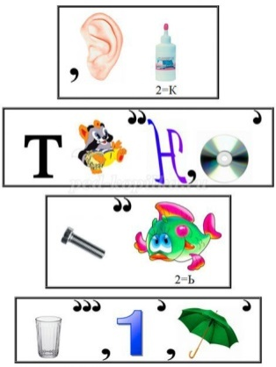

**XI.**. Используя подсказки, узнайте, как звучит олимпийский девиз

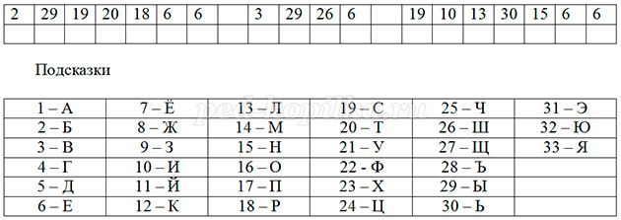

**XII.«Творчество ради спорта»**

Ребята, вам нужно нарисовать плакат для людей, которые не занимаются спортом, придумать лозунг и представить его.

**Подведение итогов**

**Ответы**

1 а; 2 б; 3 а; 4 а; 5 в; 6 б; 7 б; 8 в; 9 а; 10 б.  
II. Лыжи, винтовка, палки.  
III. Мяч, ворота, перчатки.  
IV. 1,3,4,5,9,12.  
V. 1-Г; 2-А; 3-Д; 4-В; 5-Б  
VI. 1-В; 2-А; 3-Д; 4-Б; 5-Г  
VII. Водное поло, гребля, плаванье, синхронное плаванье, прыжки в воду.  
VIII. Хоккей, фигурное катание, скелетон, кёрлинг, бобслей, санный спорт.  
IX. Хоккей, Теннис, Борьба, Стадион.  
X. Быстрее, выше, сильнее.